福建省漳州市2014年中考物理试题(word版，含答案)

（满分：100分；考试时间：90分钟）
友情提示：请把所有答案填写（涂）到答题卡上！请不要错位、越界答题！！
姓名准考证号 注意：在解答题中，凡是涉及到画图，可先用铅笔画在答题卡上，后必须用黑色签字笔重描确认，否则无效。 （说明：本卷计算时，g均取10 N/kg)
一、单项选择题（每小题2分，共36分）
1．2014年4月16日，我国在从北京飞往成都的CA4116航班上成功进行了全球首个4G地空宽带实验，在飞机上实现无线高速上网。这些信号从地面到空中是通过
A．电磁波传送B．次声波传送C．光纤传送D．超声波传送
2．2014年3月17日我国除雾无人机测试成功，可有效清除雾霾。除雾无人机被安装在滑翔伞下面，当它们在空中飞行时，若说无人机是静止的，所选参照物是
A．地面B．树木C．楼房D．滑翔伞
3．2014年1月29日教育部发布通知,提出“禁止在中小学幼儿园内吸烟”等禁令。因为吸烟有害健康，只要有人吸烟，旁边的人就会闻到烟味，这是由于
A．分子很小B．分子在不停地运动C．分子间有斥力D．分子间有引力
4．“玉兔号”月球车在月球上工作时，可用来驱动它的是
A．汽油机B．柴油机 C．电动机D．水轮机
5．合唱时“低音声部”和“高音声部”中的“低”和“高”是指
A．音色B．响度C．音调D．振幅
6．我市近年来为打造“宜居宜业的田园都市”，积极倡导节能减排，下列与节能无关的是
A．沿海县市大力发展风力发电B．部分县区用LED路灯替代普通照明路灯
C．鼓励市民骑自行车或乘坐公交车上下班 D．城区道路铺设沥青路面可减弱噪声
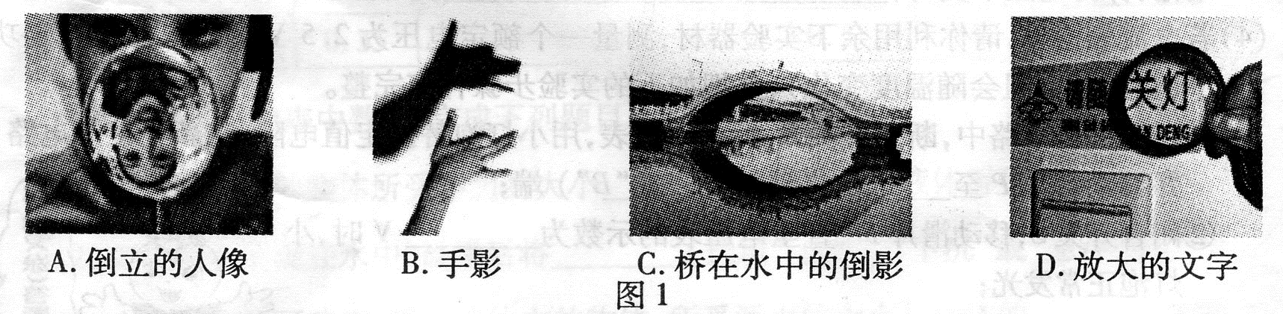
7．图1中的现象是由于光的反射而形成的是
A．倒立的人像 B．手影 C．桥在水中的倒影 D．放大的文字
8．下列做法符合安全用电原则的是
A．在电线上晾衣服B．电冰箱的金属外壳接地
C．开关接在零线上D．使用绝缘皮破损的导线
9．现代火箭用液态氢作燃料，是因为液态氢具有
A．较大的热值B．较高的凝固点C．较低的沸点D．较大的比热容
10．图2中属于费力杠杆的是
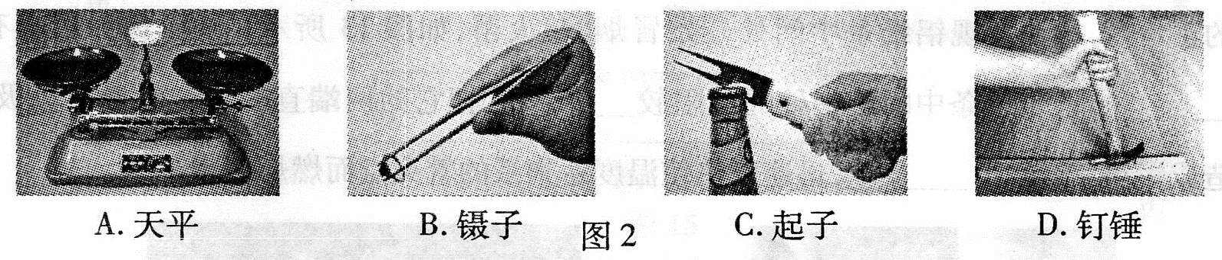
A．天平 B．镊子 C．起子 D．钉锤
11．下列关于冰的自述正确的是
A．我是非晶体B．我又叫干冰
C．我会升华成水蒸气D．我熔化过程温度会升高
12．下列做法，通过做功使物体内能增加的是
A．搓手取暖B．烤火取暖C．热水袋取暖D．向手“呵气”取暖
13．蛟龙号潜水器下潜前停放在母船上，潜水器舱内非常湿热。潜水器下潜时舱内温度降低，到达一定深度时，舱内壁开始出现小水珠。这些小水珠的形成属于
A．汽化现象B．液化现象C．凝华现象D．凝固现象
14．2014年5月，一架太原飞往厦门的飞机在高空疑遭遇“鸟击”，机头被撞凹受损。下列关于小鸟和飞机相撞时的说法正确的是
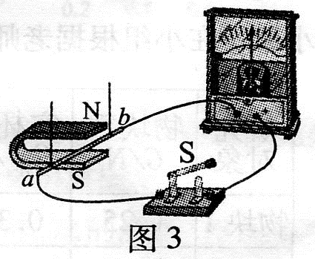
A．小鸟只是施力物体
B．小鸟撞飞机的力大于飞机撞小鸟的力
C．机头被撞凹受损，说明力可以改变物体的形状
D．小鸟撞飞机的力和飞机撞小鸟的力是一对平衡力
15．图3是探究“电磁感应现象”的实验装置。闭合开关S后，下列操作能使灵敏电流计指针发生偏转的是
A．磁体、导体ab均保持不动 B．磁体不动，导体ab沿竖直方向上下运动
C．导体ab不动，磁体沿竖直方向上下运动 D．磁体不动，导体ab沿水平方向左右运动
16．如图4所示，闭合开关S后，小磁针静止时N极指向正确的是
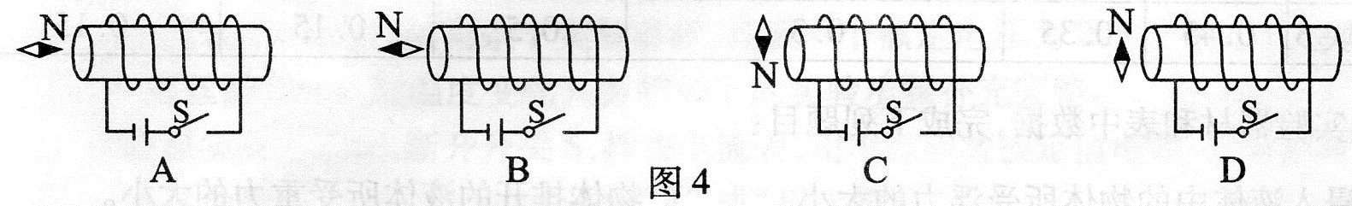
17．如图5所示电路中，已知R1>R2，闭合开关S后
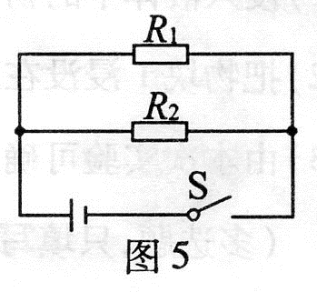
A．电流通过R1、R2产生的热量Q1<Q2
B．通过R1、R2的电流I1＞I2[来源:Zxxk.Com]
C．R1、R2两端的电压U1>U2
D．R1、R2消耗的电功率P1>P2
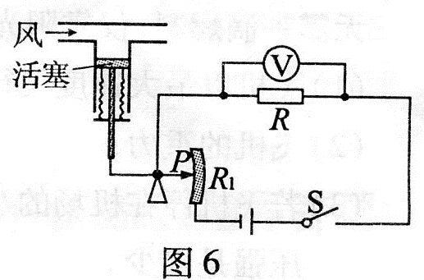
18．如图6所示是一种测定风速的装置。其中风速表由电压表改装而成，R为定值电阻，R1为滑动变阻器，T型管道的竖直管内装有可上下自由移动的轻质活塞，活塞通过轻质细杆和滑动变阻器的滑片P相连。当风速变大时
A．活塞向下运动，电压表示数变小
B．活塞向上运动，电压表示数变小
C．活塞向下运动，电压表示数变大
D．活塞向上运动，电压表示数变大
二、填空、作图题（每小题2分，共16分）
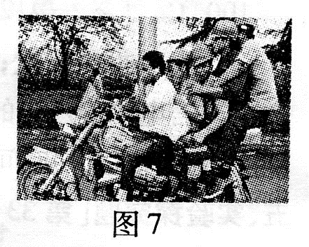
19．考试时，考生翻动试卷发出的声音是由试卷________产生的，这声音通过________传入监考老师的耳朵。
20．如图7所示的行为不但违反交通法规，而且极其危险。摩托车超载行驶时，轮胎受到的压强________，更容易爆裂；当出现危险情况紧急刹车时，人会由于________向前摔出，造成人员伤亡。
21．2014年1月12日，我国潜水员李洪健把五星红旗插在313.5 m深的中国南海海底,此处海底受到海水的压强为________ Pa。（海水密度近似取1.0×103 kg/m3）[来源:Z*xx*k.Com]
22．用一个动滑轮，把重100 N的物体匀速提升2 m，所用的拉力为62.5 N，则提升重物所做的有用功是________J，此动滑轮的机械效率为________。
23．一个重60 N的箱子放在水平地面上，受到8 N的水平推力，箱子未动，这时箱子受到的摩擦力________（选填“大于”、“等于”或“小于”）8 N；当水平推力增大到12 N时，箱子恰好做匀速直线运动；当水平推力增大到18 N时，箱子所受合力的大小为________N。
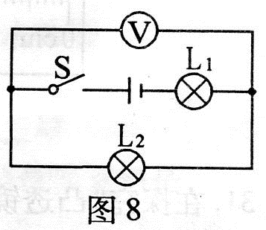
24．如图8所示的电路，电源电压是3 V，闭合开关S后，两灯均发光，电压表的示数是1.4 V，此时灯L1两端的电压是________ V；一段时间后，两灯同时熄灭，电压表示数变大，导致这种电路故障的原因可能是________。
25．请画出图9中粽子所受重力的示意图。
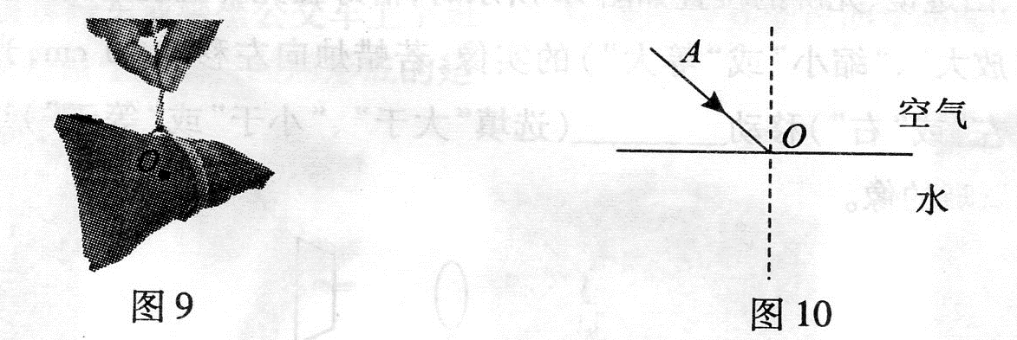
26．请在图10中画出入射光线AO的折射光线的大致位置。
三、简答题（4分）
27．在探究“动能大小跟哪些因素有关”的实验中，课本“加油站”指出，“小球在光滑斜面上由静止开始下滑，到达斜面底端的速度只与起点的高度有关，起点越高，到达底端的速度越大。”请你从能量转化的角度解释其中的道理。

四、计算题（28题7分，29题8分，共15分）
28．2014年4月9日,全球最大太阳能飞机“太阳驱动”二号在瑞士首飞成功。该飞机在飞行中无需一滴燃料，仅靠阳光就能实现昼夜飞行。其质量为2300 kg,最大速度为140 km/h。求：
(1)飞机以最大速度飞行1.5 h通过的路程；
(2)飞机的重力；
(3)若飞机停在机场的水平地面上时，轮胎与地面接触的总面积约为0.4 m²，飞机对地面的压强是多少。
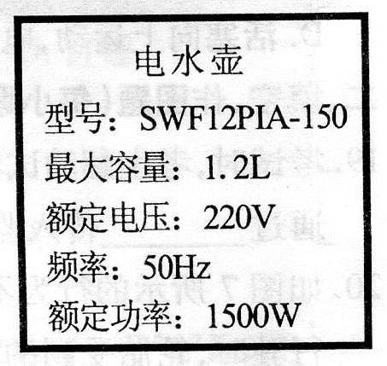
29．右表是某电水壶的铭牌。该电水壶把1.2 kg的水从25 ℃加热到100 ℃。［c水=4.2×10³ J/(kg·℃)］求：
(1)水吸收的热量；
(2)若电水壶产生的热量有90%被水吸收，则此次电流做了多少功；
(3)若此次加热时间为300 s，通过计算说明此时电水壶是否正常工作？
五、实验探究题［第33题（3）、第34题（3）各2分，其余每空1分，共29分］
30．请将图11所示的测量结果记录在相应的空格中。
(1)如图甲所示，物体的长度是________ cm；
(2)如图乙所示，温度计的示数是________ ℃；
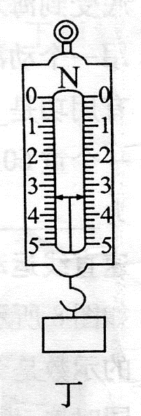
(3)如图丙所示，电流表的示数是________ A；
(4)如图丁所示，弹簧测力计的示数是________ N。
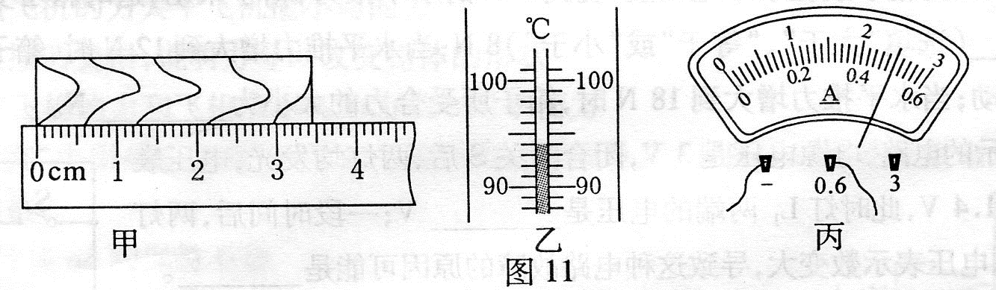
31．在探究“凸透镜成像规律”的实验中：
(1)当蜡烛、凸透镜、光屏的位置如图12所示时，恰好在光屏上观察到烛焰清晰的________（选填“放大”、“缩小”或“等大”）的实像；若蜡烛向左移动10 cm，光屏应向________（选填“左”或“右”）移动________（选填“大于”、“小于”或“等于”）10 cm，才能在光屏上找到清晰的像。
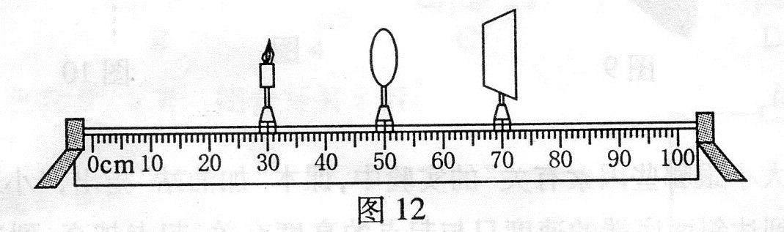
(2)把凸透镜换成薄玻璃板，移动光屏，光屏上始终不能呈现烛焰的像，这说明平面镜所成的像是________像。
32．小宇同学利用身边的器材做了以下三个小实验：
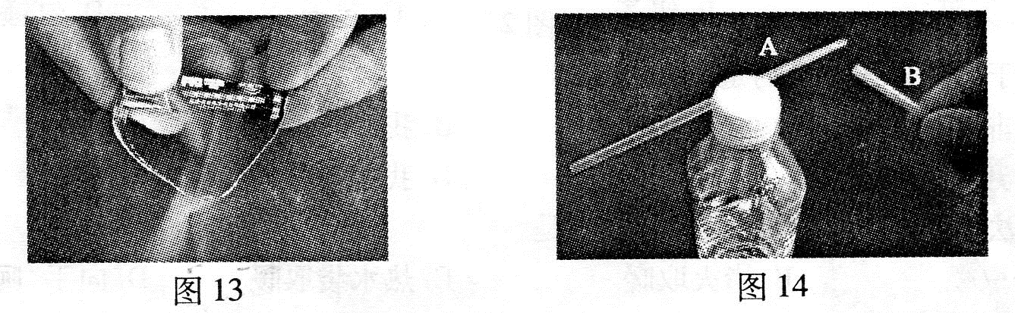
（1）小宇把口香糖包装铝纸剪成中间细两端宽的铝纸条，铝纸条两端的铝面直接接触电池的正负极，很快发现铝纸条中间处开始冒烟，起火苗，如图13所示。这是因为铝具有________性，铝纸条中间最细处的电阻较________，把它的两端直接接入电池正负极，造成短路，电流很________，迅速发热使温度达到纸的着火点而燃烧起来。
(2)小宇拿出两根塑料吸管A、B，把A放在瓶盖上，B用纸巾摩擦后靠近A，如图14所示，发现A被吸引而转动，这是由于B摩擦起电后________________；若A也用纸巾摩擦过，则发现A被排斥而转动，这是由于________________。
(3)小宇在矿泉水瓶的瓶盖上钻一个直径约0.8 cm的孔，装水后旋紧瓶盖并倒置，水不流出是由于________的作用。
33．在探究“浮力大小与哪些因素有关”的实验中：
实验器材：弹簧测力计、溢杯、空杯、三个大小相同的正方体物块、细线。
小凤所在小组根据老师提供的实验器材进行实验，并将实验数据记录在下表中：
研究对象 | 物块重G/N | 空杯重G杯/N | 物块浸没在水中时弹簧测力计的示数F′/N | 杯、水总重G总/N | 浮力的大小F浮/N | 排开水所受的重力G排/N
物块1 | 1．25 | 0．35 | 1．1 | 0．5 | 0．15 | 0．15
物块2 | 1．15 | 0．35 | 1．0 | 0．5 | 0．15 | 0．15
物块3 | 0．45 | 0．35 | 0．3 | 0．5[来源:Zxxk.Com] | 0．15 | 0．15[来源:Z&xx&k.Com]
根据实验器材和表中数据，完成下列题目：
（1）浸入液体中的物体所受浮力的大小________物体排开的液体所受重力的大小。
（2）把物块1浸没在水中，放手后将________（选填“上浮”、“下沉”或“悬浮”）。
（3）由本次实验可确定，浸入液体中的物体，所受浮力的大小与物体的________无关。
（多选题，只填写字母）
A．重力B．质量C．体积D．密度E．形状
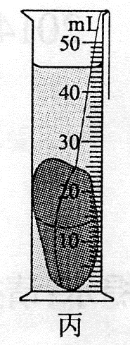
34.小烨同学去海边游玩，捡到一块漂亮的鹅卵石，很想知道它的密度，于是小烨把鹅卵石带到实验室进行测量。操作如下：
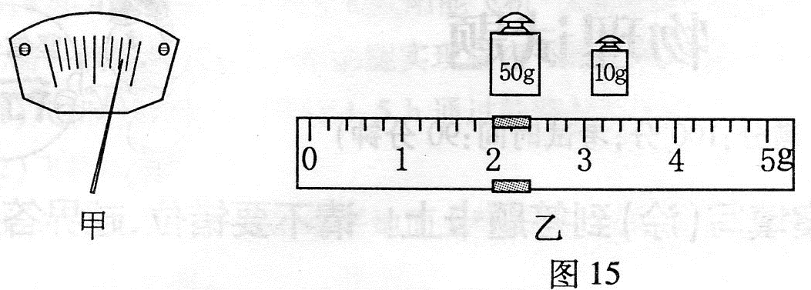
(1)把天平放在水平工作台上，将游码移到称量标尺左端的“0”刻度线处，此时她发现指针位置如图15甲所示，要使横梁在水平位置平衡，应将平衡螺母向________（选填“左”或“右”）调；
(2)用调节好的天平测量鹅卵石的质量，当横梁重新平衡时，右盘中的砝码和游码在称量标尺上的位置如图15乙所示，则鹅卵石的质量m=________ g；
(3)用细线绑住鹅卵石，放入装有20 ml水的量筒中，量筒中液面的位置如图15丙所示，则鹅卵石的密度ρ=________ g/cm3。
35．小明利用如图16甲所示的电路，实验探究“保持电阻不变时，电流跟电压的关系”。
实验器材：电源（电压恒为4.5 V），电流表、电压表各一只，一个开关，一个定值电阻，一只滑动变阻器，导线若干。
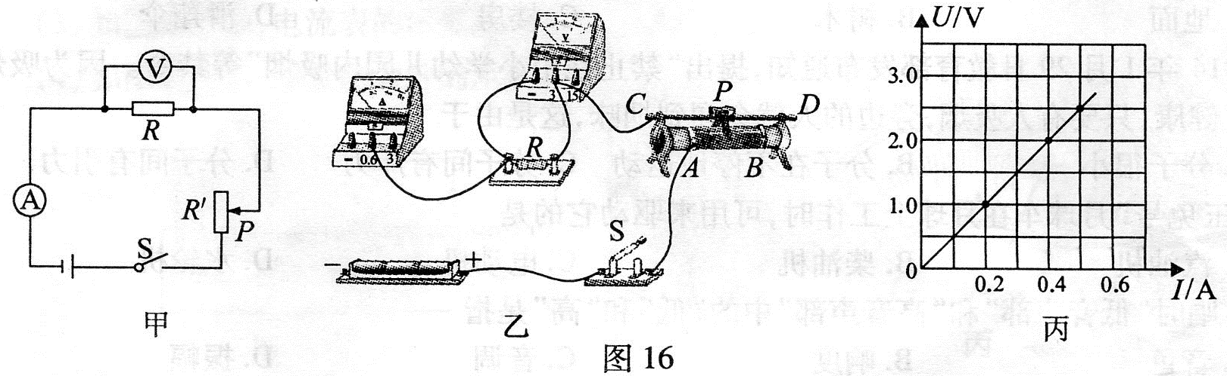
(1)请根据图16甲所示的电路图，用笔画线代替导线把图16乙所示的实物电路连接完整。
(2)小明在闭合开关S后，发现电压表指针反向偏转，出现这种现象的原因是________：。
(3)小明通过实验得到多组实验数据，由这些数据画出如图16丙所示的图像,由图像可得结论：保持电阻不变时，________________________。
(4)若电流表损坏，请你利用余下实验器材，测量一个额定电压为2.5 V的小灯泡的额定功率（灯丝的电阻会随温度变化），并把如下的实验步骤补充完整。
①在原实验电路中，断开开关S，拆去电流表，用小灯泡替换定值电阻，重新连接好电路，并移动滑片P至________（选填“A”或“B”）端；
②闭合开关S，移动滑片P，直至电压表的示数为________ V时，小灯泡正常发光；
③________________________________；
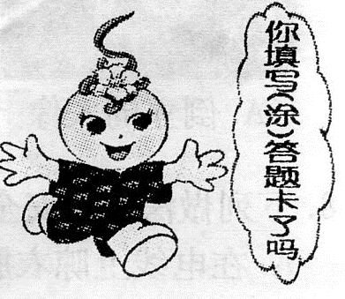
④小灯泡的额定功率的表达式P额=________ （用数据和测量的物理量符号表示）。

